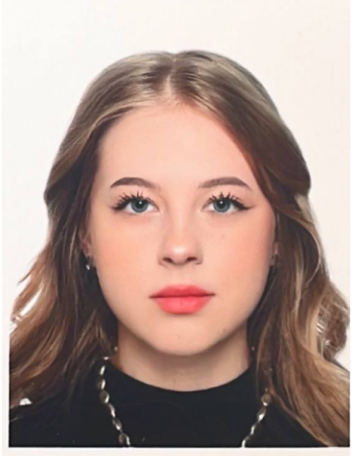**Волобоева Кристина Сергеевна**

**Начинающий специалист**

Занятость: Полная

График работы: Полный день

Телефон: +7 (953) 635-80-16

Почта: [yvoloboeva@gmail.com](mailto:yvoloboeva@gmail.com)

**Личная информация**

Гражданство: РФ

Город проживания: Саратов

Дата рождения: 21 февраля 2004 г. (20 лет)

Пол: Женский

Семейное положение: Не замужем

Образование: Среднее профессиональное (СПО)

Специальность: Программист

Учреждение: ППК СГТУ имени Гагарина Ю. А.

**Опыт работы**

Период работы: 20 декабря 2023 – 26 февраля 2024

Должность: Специалист технической поддержки

Организация: ООО «Яндекс»